《中国农业信息》论文写作模板
论文题目*(题目：三号黑体，居中)
空1行
第一作者¹,第二作者², 通信作者^{1※}(作者：小四宋体，居中)
（1. 作者单位，单位所在城市 邮编； 2. 作者单位，单位所在城市 邮编）(单位：小五宋体，居中)
空1行
摘要：【目的】……【方法】……【结果】……【结论】……。（字数在450字左右，内容应具有独立性和自明性，不应出现图、表、数学公式、化学结构式和非公知公用的符号、术语和缩略语。一般摘要包括目的、方法、结果、结论四要素，不加评论和补充解释；综述性、评论性文章可写指示性摘要。(摘要：小五宋体)
关键词：农业；信息；编辑；科技；论文(关键词：小五宋体；3-8个)
空2行

0 引言 (一级标题：四号黑体，上、下各空半行)
引言作为论文的开端，主要回答为什么研究这个问题。它简明介绍论文的背景、相关领域的前人研究历史与现状（有时该部分也成为文献综述），以及著者的意图与分析依据，包括论文的追求目标、研究范围和理论、技术方案的选取等^{[1]}。引言应言简意赅，不要等同于摘要，或成为摘要的注释。引言中不应详述同行熟知的，包括教科书上已有陈述的基本理论、试验方法和基本方程的推导。如果在正文中采用比较专业化的术语或缩写词时，最好先在引言中定义说明。(正文：五号宋体)
表1 标题名称(表标题：小五黑体)
Table 1 Table name（表英文标题：Times New Roman）
列1 | 温度（℃） | 湿度（%） | 速度（m/s） | 次数
比值植被指数（RVI） | 20 | 行内容 | 行内容 | 行内容
Row2 | 30 | 行内容 | 行内容 | 行内容
Row 3 | 40 | 行内容 | 行内容 | 行内容
（表内容：六号宋体，采用国际通用的三线表，行距12磅）

1 一级标题
1.1 二级标题 (二级标题：小四号黑体，顶格)
正文是论文的主体，这一部分的形式主要是根据作者意图和文章内容而定。
写该部分内容时要注意：首先是选取数据必须严肃认真，实事求是；其次是描述现象要分清主次，抓住本质，图表设计要精心，使其一目了然；最后是分析问题必须以理论为基础，以事实为依据。
撰写理论或解析文章，应注意以下内容：
（1）解析方法。包括前提条件、提出的假设、解析的现象、适用的理论和计算的程序；
（2）解析的结果。可用图表、公式进行整理。
（3）分析讨论。对结果的可信度、误差的评价。
正文主要回答怎么研究这个问题。正文应充分阐明论文的观点、原理、方法以及具体达到预期目标的整个过程，并且突出一个新字，以反映论文具有的首创性。根据需要，论文可以分层深入，逐层剖析，按层设分层标题。
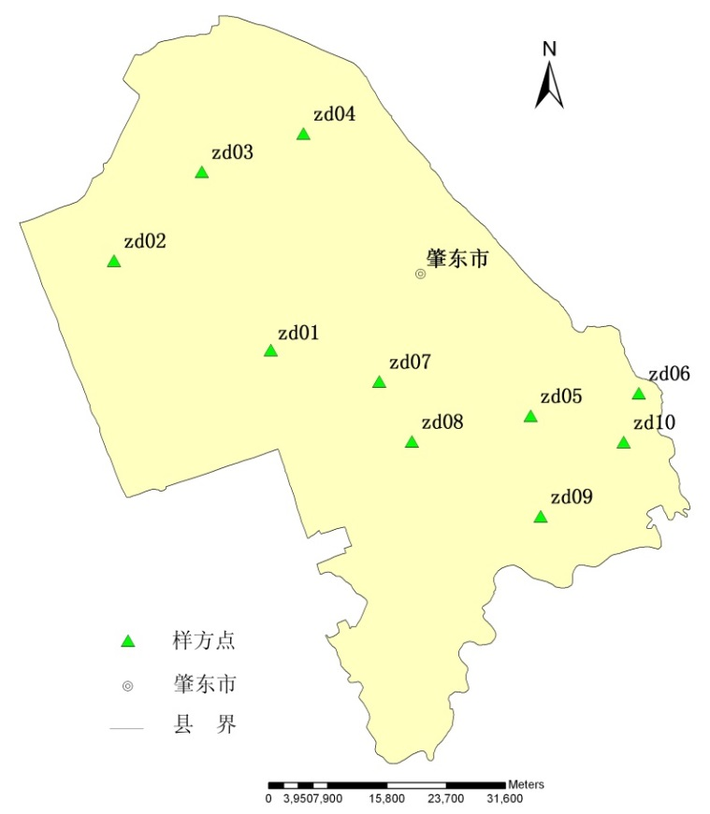
图1 □□□研究区(图标题：小五黑体)
Fig.1 ***study area（图英文标题：Times New Roman）
（注意事项：使用地理空间图请按照国家标准出图，应包括指北针、比例尺、图例等。包括全国地理边界的图件，请提供权威机构认证文件。）
……

4 结论
结论部分以结果和讨论为前提，评价分析结果的误差，提炼和概括结果论点，提出尚存在的问题和今后解决问题的展望。可以包括并不限于下面内容：
（1）对研究对象进行实验得到的结果所揭示的原理及其普遍性；
（2）研究中有无例外或该论文难以解释和解决的问题；
（3）与先前已经发表过的研究工作的异同；
（4）该论文在理论和实际上的意义；
（5）进一步展望。
字数建议在350-500字左右。

参考文献
[1] 陈晓华，张玉香，张合成. 中国农业统计资料2011. 北京: 中国农业出版社, 2012.
[2] Kuenzer C. Remote sensing of rice crop areas. International Journal of Remote Sensing, 2013, 34(6): 2101~2139.
[3] 李少昆, 谭海珍, 王克如,等. 小麦籽粒蛋白质含量遥感监测研究进展.农业工程学报, 2009, 25(2):302~307.
(参考文献：中文六号宋体，英文六号Times New Roman)
要求：
1、参考文献，不少于10条；同时，所有参考文献都要按在文中出现的先后顺序进行标注。
2、参考论文格式：作者（三个作者以上的，写出前三个作者即可）.论文题目.刊名（若是英文刊名请斜体标示），年份，卷（期）：起止页码。
空2行

English title(英文题目：四号Times New Roman，首字母大写)
Zhang San¹, Li Si², Wang Wu^{1※}(五号Times New Roman居中，姓氏字母大写，名字首字母大写，其余小写)
空1行
(1. Institute of Agricultural Resources and Regional Planning, Chinese Academy of Agricultural Sciences, Beijing 100081, China;
2. Geography and Planning School of Sun Yat-sen University, Guangzhou 510275, China) (六号Times New Roman居中)

空1行
Abstract: [Purpose] ……[Method] ……[Result]……[Conclusion]…… (小五Times New Roman)
（字数不少于450单词）
Key words: paddy rice; ANN; object-oriented classification; TM image(小五Times New Roman)

本刊特别声明：作者一经投稿视为同意发表的论文随本刊在各数据库平台传播，相关稿酬已一次性随发表时稿酬付清，如不同意请说明。

收稿日期：2019-07-09 第一作者简介：姓名（1991—），博士、教授。研究方向：资源经济与管理。Email:nyxx@caas.net ※通信作者简介：姓名(1975—），博士、研究员。研究方向：农业遥感。Email: nyxx@caas.net *基金项目：国家自然科学基金项目“项目名称”（项目编号）；项目类型“项目名称”（项目编号） (作者简介：六号宋体) 要求：注明第一作者及通信作者的出生年月，职称及研究方向，联系方式；注明基金项目。

